Томский областной институт повышения квалификации
и переподготовки работников образования
Кафедра развития педагогического мастерства

Межрегиональный
конкурс
«Окружающий мир»
Задания для 1-4 классов

Выполнил___________________________________________________________________
Фамилия, имя полностью
________________________________________________________________________________________
Полное название образовательного учреждения, класс
Руководитель____________________________________________________________________________
ФИО полностью

- Как называется звезда, давшая жизнь нашей планете и всему живому на ней?
Ответ:

- Крупнейшие моря планеты?
Ответ:

- Как называются горячие источники вблизи вулканов, которые периодически выбрасывают фонтаны горячей воды?
Ответ:

- Какой самый страшный хищник жил на Земле, ужасный характер которого отражен в его названии?
Ответ:

- Из какого меха зверька сделана знаменитая шапка Мономаха, которой венчали на царство русских царей?
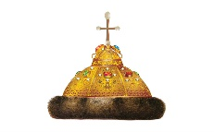Ответ:

- Амеба обыкновенная, или протеус, названа так в честь одного из героев древнегреческой мифологии. Как вы думаете, о каком древнегреческом герое идет речь?
Ответ:

- Как зимуют лесные звери? Соедини стрелками изображение животного и текст.

- Раскрась изображения перелётных птиц. Назови их.

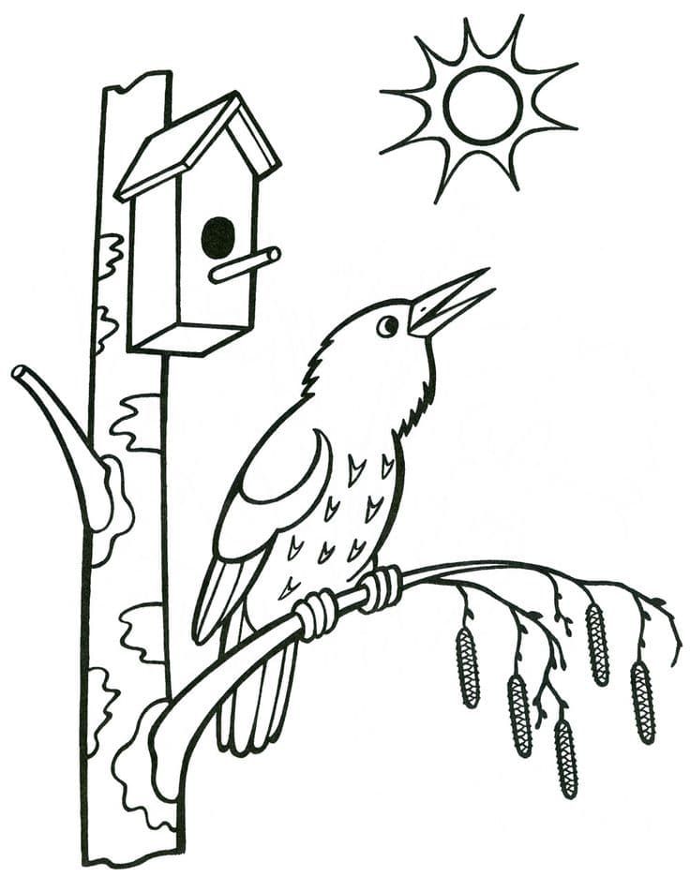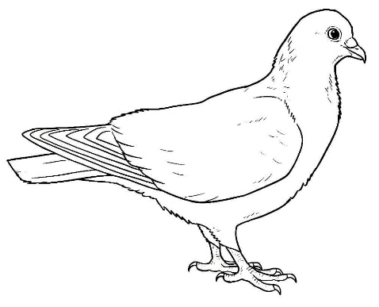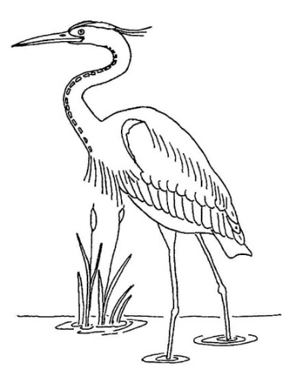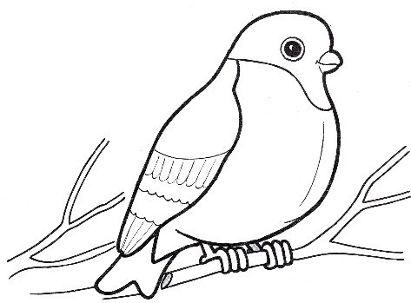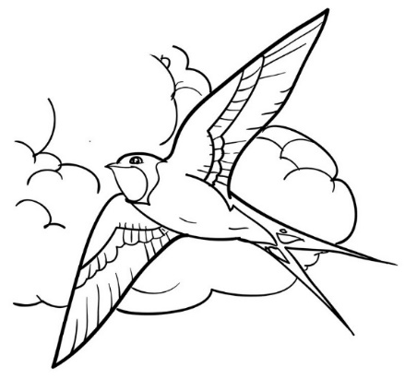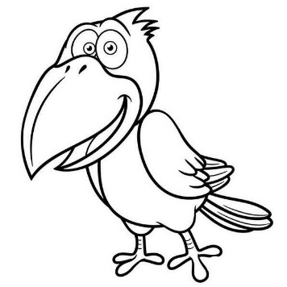

- Составь 2 ребуса с ответами:

ОБИТАТЕЛЬ МОРЯ | РАСТНИЕ ЛУГА

- Придумай и нарисуй сказочное животное. Дай ему имя и характеристику.

